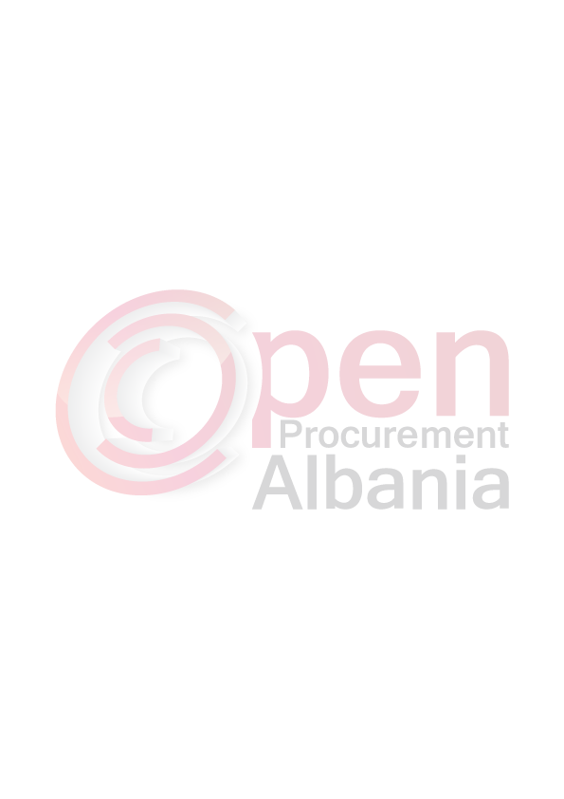
Shtojca 15

[ Shtojcë për t’u plotësuar Autoriteti Kontraktor]
FORMULARI I NJOFTIMIT TË FITUESIT

[Data 05.04.2016]

Për: [MUSTAFAJ/F]
Procedura e prokurimit:
Përshkrim i shkurtër i kontratës: [Blerje tubo betoni per rruge dhe KUZ]

Publikime të mëparshme (nëse zbatohet): Buletini i Njoftimeve Publike [07.03.2016] [9]
Kriteret e përzgjedhjes së fituesit: çmimi më i ulët PO oferta ekonomikisht më e favorshme
Njoftojme se, kane qenë pjesëmarrës në procedurë këta ofertues me vlerat përkatëse të ofruara:

1- "MUSTAFAJ/F" J182916439P
Emri i plotë i shoqërisë numri i NIPT-it
Vlera 1 545 800 (njemilion e peseqindedyzetepesemije e teteqind) leke pa tvsh
(me numra dhe fjalë)

2- "2Z KONSTRUKSION" J63229466K
Emri i plotë i shoqërisë numri i NIPT-it
Vlera 1 759 600 (njemilion e shtateqindepesedhjetenentemije e gjashteqind) leke pa tvsh
(me numra dhe fjalë)

3- “GLAVENICA” K17710805A
Emri i plotë i shoqërisë numri i NIPT-it
Vlera 1 828 800 (njemilion e teteqindenjezetetetemije e teteqind) leke pa tvsh
(me numra dhe fjalë)
_________________________________________________________________________________

Janë skualifikuar ofertuesit e mëposhtëm:
Përkatësisht për arsyet e mëposhtme:

Duke iu referuar procedurës së lartpërmendur, informojmë [ "MUSTAFAJ/F" - FIER ] se oferta e paraqitur, me një vlerë të përgjithshme prej 1 545 800 (njemilion e peseqindedyzetepesemije e teteqind) leke pa tvsh /pikët totale të marra [_____]është identifikuar si oferta e suksesshme.
Rrjedhimisht, jeni i lutur të paraqisni pranë [BASHKIA ROSKOVEC - Drejtoria Juridike] sigurimin e kontratës, siç parashikohet në dokumentat e tenderit, brenda 60 (gjashtedhjete) ditëve nga dita e marrjes/publikimit të këtij njoftimi.

Në rast se nuk pajtoheni me këtë kërkesë, ose tërhiqeni nga nënshkrimi i kontratës, do të konfiskohet sigurimi i ofertës suaj (nëse është kërkuar) dhe kontrata do t’i akordohet ofertuesit vijues në klasifikimin përfundimtar, oferta e të cilit është dorëzuar me një vlerë të përgjithshme prej [vlera përkatëse e shprehur në fjalë dhe shifra], siç parashikohet në nenin 58 të Ligjit nr.9643 datë 20.11.2006 “Për prokurimin publik”, i ndryshuar.

Njoftimi i Klasifikimit është bërë në datë 20.03.2016
Ankesa: ka ose jo JO
(nëse ka) ka marrë përgjigje në datë ___________________________

[Drejtuesi i autoritetit kontraktor]
Majlinda BUFI

